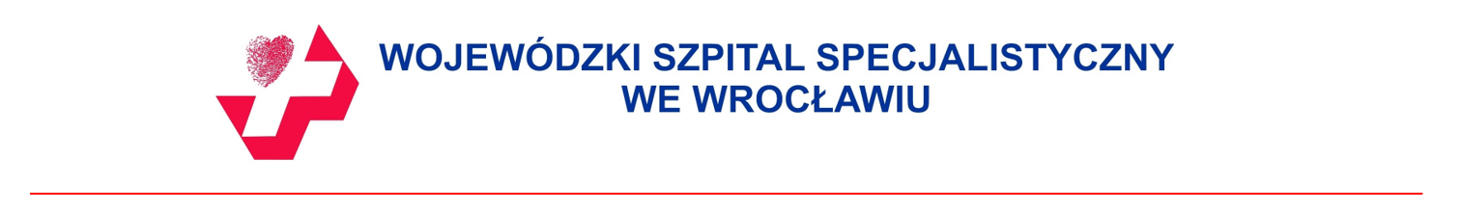
Szp/FZ – 441/ /2022/2023 Wrocław, dn. 19.01.2023 r.

UNIEWAŻNIENIE POSTĘPOWANIA

Dyrektor Wojewódzkiego Szpitala Specjalistycznego we Wrocławiu informuje że w związku z tym, że nie wpłynęła żadna oferta do postępowania prowadzonego w ramach przetargu nieograniczonego pn.: „dostawa energii elektrycznej”, unieważnia przedmiotowe postępowanie na podstawie art. 255 pkt 1) ustawy z dnia 11 września 2019 r. Prawo zamówień publicznych (Dz. U. z 20212 r. poz. 1710 ze zm.).

